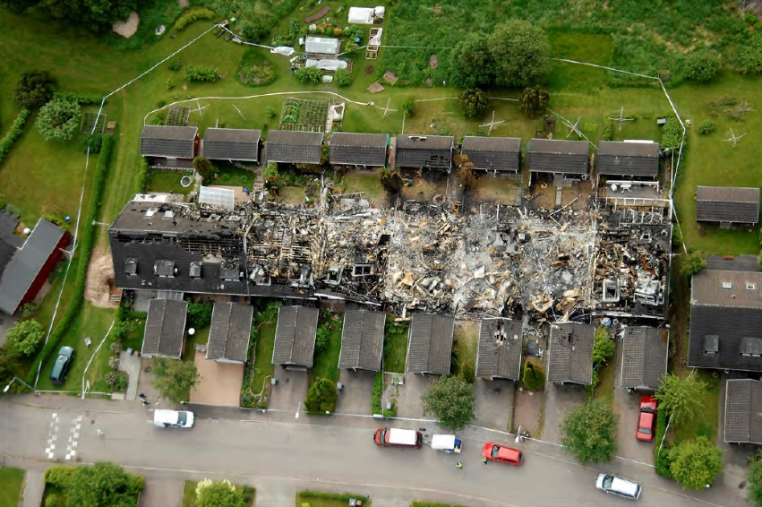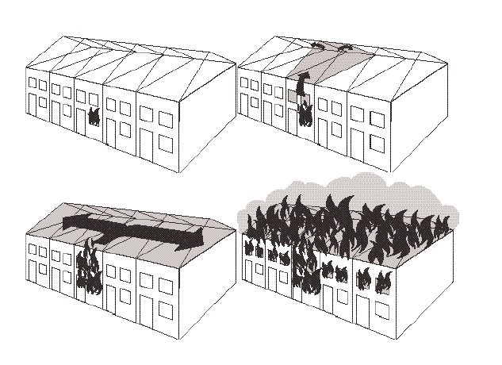
Konsekvenserna av en brand i en radhuslänga kan bli stora. Ett vanligt sätt som en brand kan sprida sig i en radhuslänga.

Bristande brandskydd i din bostad

Du har fått det här informations-brevet eftersom din radhuslänga har brister i sitt brandskydd. Uppsala brandförsvar vill på det här sättet informera om hur du går till väga för att förbättra brandskyddet.  Som du säkert uppmärksammat sker det med jämna mellanrum runt om i Sverige bränder i par- och radhus som leder till mycket stora skador. Orsaken till att bränder i radhus ofta blir så omfattande beror till stor del på brister i det byggnadstekniska brandskyddet. Bristerna gör att en brand sprider sig mycket snabbt vilket försvårar brandförsvarets insats.  Hälften av radhusen har brister  En inventering Uppsala brandförsvar gjorde mellan 2012 och 2015 visar att cirka 55 procent av radhusen i Tierp, Uppsala och Östhammars kommuner har brister i det byggnadstekniska brandskyddet. Dessa brister gör att en eventuell brand riskerar att ge mycket stora skador. Anledningen till att just du får denna information är att inventeringen har visat att din radhuslänga har brister. | Varför det blir så stora skador  Grunden inom brandskydd i Sverige är att det ska ta minst 60 minuter för en brand att sprida sig mellan två bostäder. I radhus med brister i brandskyddet kan en brand sprida sig mycket snabbare än så. Det vanligaste är att en brand sprider sig via vinden.  Ofta är radhus konstruerade på ett sätt där vindsbjälklaget är tänkt att stå emot 30 minuters brand underifrån. Detsamma gäller för avskiljande väggar på vindar mellan bostäder, det vill säga totalt 60 minuters brand. På grund av flera byggnadstekniska brister är det dock möjligt för en brand att sprida sig till övriga bostäder via vinden mycket snabbare än så.  Om ett radhus har en ventilerad takfot  är det möjligt för en brand att ta sig upp på vinden via takfoten, och därigenom helt kringgå avskiljningen i vindsbjälklaget. Därefter kan en brand snabbt sprida sig i hela radhuslängans vindsutrymme om det inte finns avskiljande väggar som är byggda på rätt sätt. | Det är vanligt att avskiljande väggar på radhusvindar antingen inte sluter tätt mot yttertaket eller att väggar saknas helt. Ofta ansluter väggarna mot en tunn träfiberskiva eller plastduk i taket. Denna skiva eller duk brinner snabbt igenom och när det sker kan en brand sprida sig över väggarna, via otätheter, vidare till nästa vindsutrymme. Det är även vanligt att det finns otätheter i form av håltagningar för exempelvis kablar eller andra skador i väggarna som en brand kan sprida sig igenom.  Ofta har radhus en lätt konstruktion i takstolarna och vindsbjälklaget. Detta innebär bland annat att träbjälkarna är sammanfogade med spikplåtar, som snabbt lossnar om de blir utsatta för brand, vilket i sin tur innebär att vinden rasar samman.  Alla dessa brister tillsammans innebär att en brand riskerar att sprida sig från en bostad till övriga bostäder i samma radhuslänga på mycket kortare tid än 60 minuter. Denna snabba brand-spridning innebär att brandförsvaret har mycket svårt att förhindra att en totalskada inträffar.

Så åtgärdar du brandskyddet

Någon av dessa brister har ditt radhus  Utifrån inventeringen av brandskyddet som gjorts har det framkommit att din radhuslänga är byggd med en eller flera av följande brister:  - Avskiljande väggar på vindarna sluter inte tätt mot yttertaket.  - Väggar på vindarna saknar förmåga att stå emot 30 minuters brand alternativt saknas helt.  - Skador eller håltagningar i väggarna är ej tätade.  - Takfoten är ventilerad.  Vad händer nu?  Du har som fastighetsägare eller nyttjanderättshavare ett ansvar för brandskyddet i din bostad. Detta ansvar framgår i lagen om skydd mot olyckor (2003:778). Om du redan har åtgärdat bristerna i ditt radhus vill brandförsvaret bli informerade om detta. Har du inte åtgärdat bristerna rekommenderar vi dig att göra det snarast. Utifrån den genomförda inventeringen känner brandförsvaret till vilka fastigheter som har brister i sitt brandskydd. Brandförsvaret kommer att följa upp att bristerna åtgärdas. I de fall brister finns vid vår kontroll kommer fastighetsägaren utifrån lagen om skydd mot olyckor  att föreläggas om att vidta åtgärder. | Åtgärder för ett bra brandskydd  De åtgärder som brandförsvaret har bedömt som skäliga att göra, och som tillsammans bedöms skapa ett tillfredsställande brandskydd, är:  - Säkerställa att avskiljande väggar på vindarna mellan bostäder har minst 30 minuters avskiljande förmåga (EI30).  - Eventuella håltagningar och skador i avskiljande väggar, exempelvis kabelgenomföringar, ska tätas på ett brandtekniskt godkänt sätt motsvarande minst 30 minuters avskiljande förmåga (EI30).  - Säkerställa att avskiljande väggar sluter tätt mot yttertaket.  - Täta takfoten minst en meter på vardera sida om avskiljande väggar.  Alla brandskyddsförbättrande åtgärder ska vara fackmannamässigt utförda. Genomförda åtgärder ska dokumenteras med skriftliga intyg och bilder som visar detta. Dokumentationen skickas till brandförsvaret via e-post eller brev.  Brandförsvaret har hittills genomfört tillsyn på över 400 adresser och ställt krav på åtgärder. Flera förelägganden har överklagats, vissa upp till högsta förvaltningsdomstolen. Samtliga instanser i dessa ärenden har gjort bedömningen att åtgärderna är rimliga att genomföra för att säkerställa ett skäligt brandskydd enligt lagen om skydd mot olyckor. | Till dig som har inredd vind  För dig som har inredd vind i din bostad gäller andra krav:  - Bygglov krävs för ombyggnationen.  - Det inredda vindsutrymmet ska ha minst 60 minuters avskiljande förmåga mot intilliggande vindsutrymmen (EI60).  - Utöver den invändiga trappan ska det finnas en alternativ utrymningsväg. Om den inredda vindens fönster är mer än fem meter ovan mark eller på tredje våningen kan detta exempelvis lösas med fönster och en utvändig fasadstege.  Kontaktinformation  Om du har frågor eller vill ha mer information om brandskydd i radhus är du välkommen att kontakta brandförsvaret:  Telefon: 018-727 31 23  E-post: brandforsvaret@uppsala.se  Mer information om brandskydd i radhus och exempel på hur åtgärderna kan genomföras finns på vår hemsida: www.uppsalabrandforsvar.se/radhus
v i s a m v e r k a r i e n g e m e n s a m r ä d d n i n g s n ä m n d

